HƯỚNG DẪN SỬ DỤNG HỆ THÔNG

CHATBOT HỖ TRỢ TRA CỨU THÔNG TIN

VIAIBOT

Đăng nhập
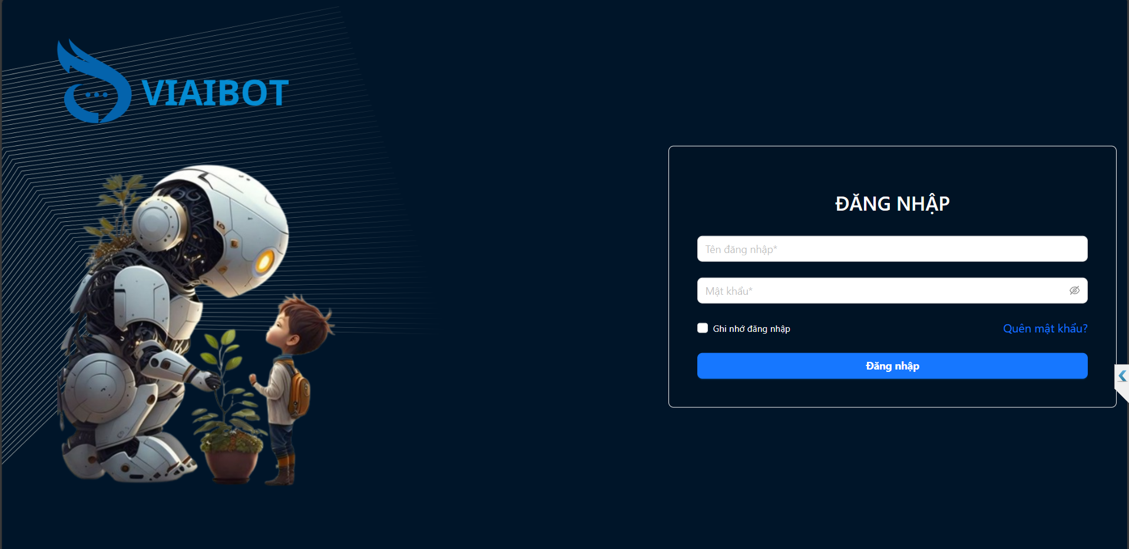
Người dùng truy cập vào https://aibot.vnptvinhlong.vn/dang-nhap để tiến hành đăng nhập. Nhập thông tin tên tài khoản và mật khẩu đã được cung cấp.

Quản lý trợ lý AI

Quản lý trợ lý AI
Mục đích: Cho phép người dùng quản lý trợ lý AI hỗ trợ cho công việc.
- Thêm trợ lý AI
- Bước 1: Bấm tạo trợ lý AI trên thanh điều hướng để tạo trợ lý AI.
- Bước 2: Nhập thông tin cho trợ lý AI (Tên, loại, tin nhắn khởi đầu, cấu hình kịch bản) và bấm nút ‘Tạo trợ lý AI’
- Bước 3: Chọn các tri thức cần thiết cho trợ lý AI
- Bước 4: Kiểm tra lại các tri thức và tiến hành huấn luyên bằng cách bấm vào nút “Huấn luyện”
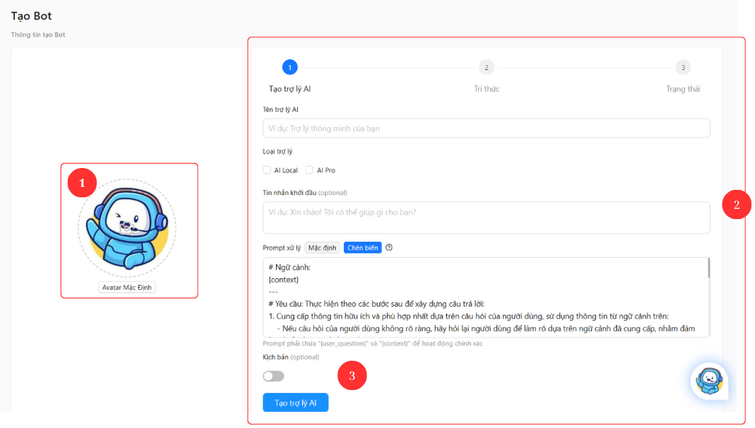

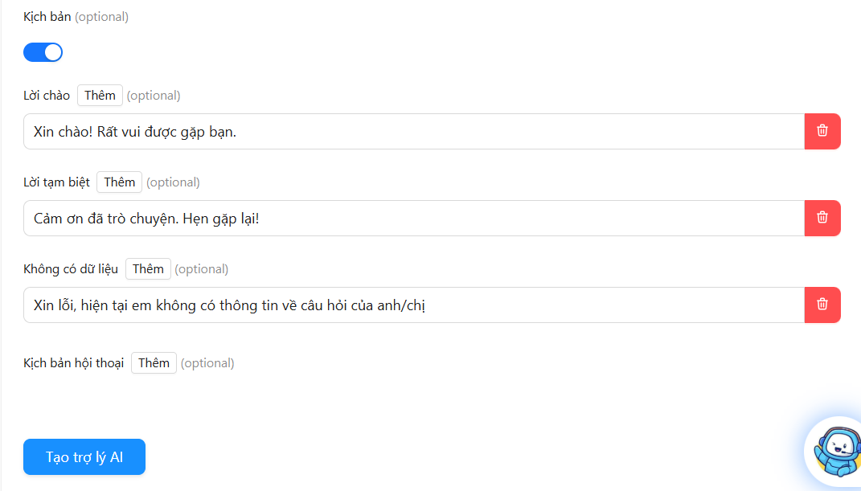

- Chọn (1) để đổi avatar cho trợ lý AI
- Nhập thông tin trợ lý AI (2)
- Bật (3) kịch bản để tiến hành cấu hình kích bản (có thể bỏ qua)
- Bấm “Tạo trợ lý AI”
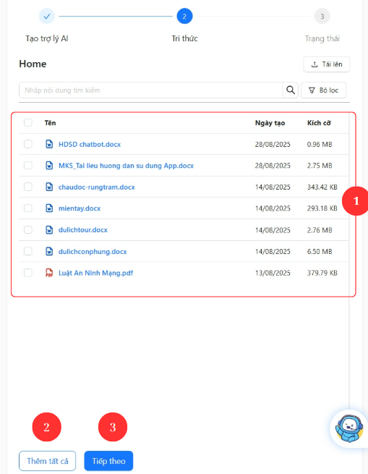
- Người dùng chọn các tri thức cần thiết tại mục (1) hoặc có thể chọn thêm tất cả tri thức trong kho tri thức (2)
- Bấm (3) Tiếp theo để xác nhận

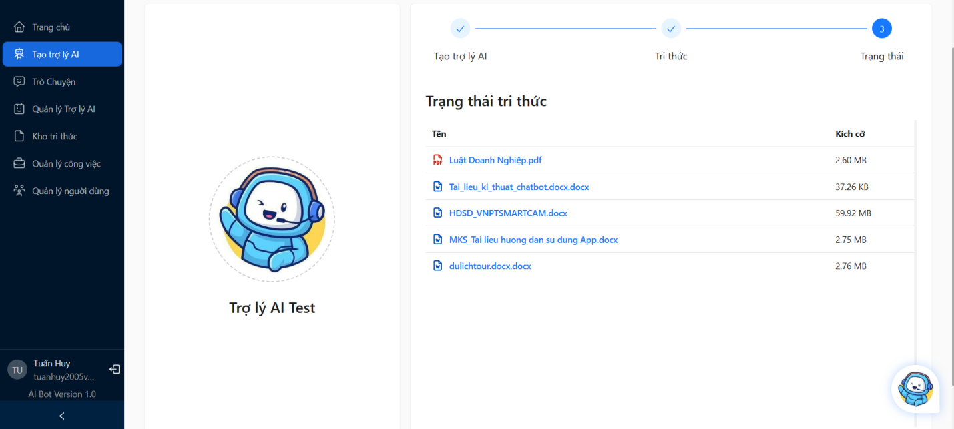
- Người dùng tiến hành kiểm tra các trạng thái các tri thức và tiến hành huấn luyện. Người dùng có thể thực hiện thao tác huấn luyện tại trang quản lý trợ lý AI sau khi các tri thức được xử lý xong.
- Danh sách trợ lý AI
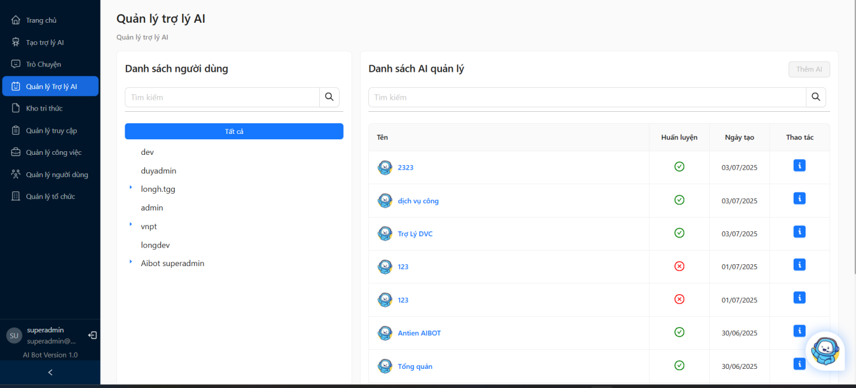

- Cập nhật thông tin trợ lý AI
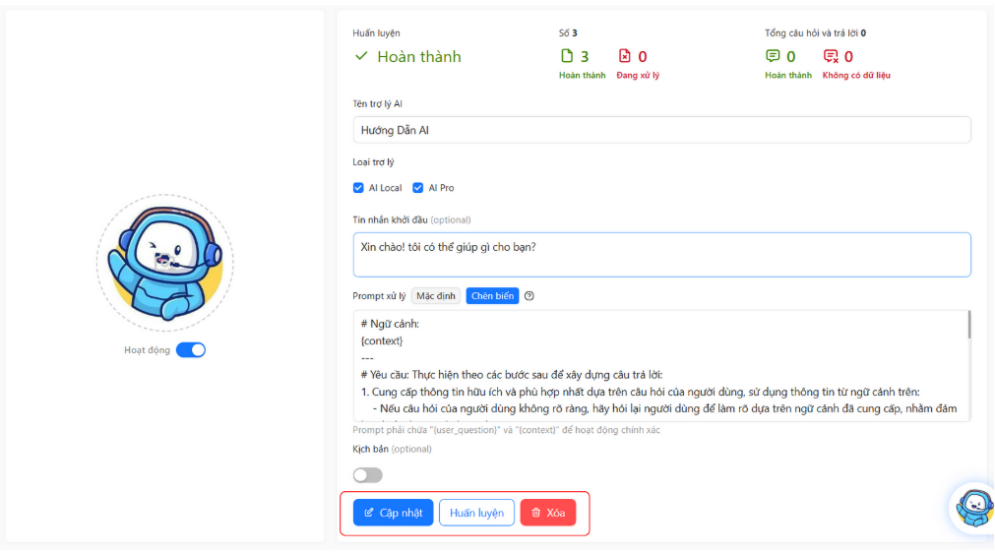
- Người dùng tiến hành điểu chỉnh các thông tin trợ lý AI và bấm nút “Cập nhật”
- Xoá đơn vị.
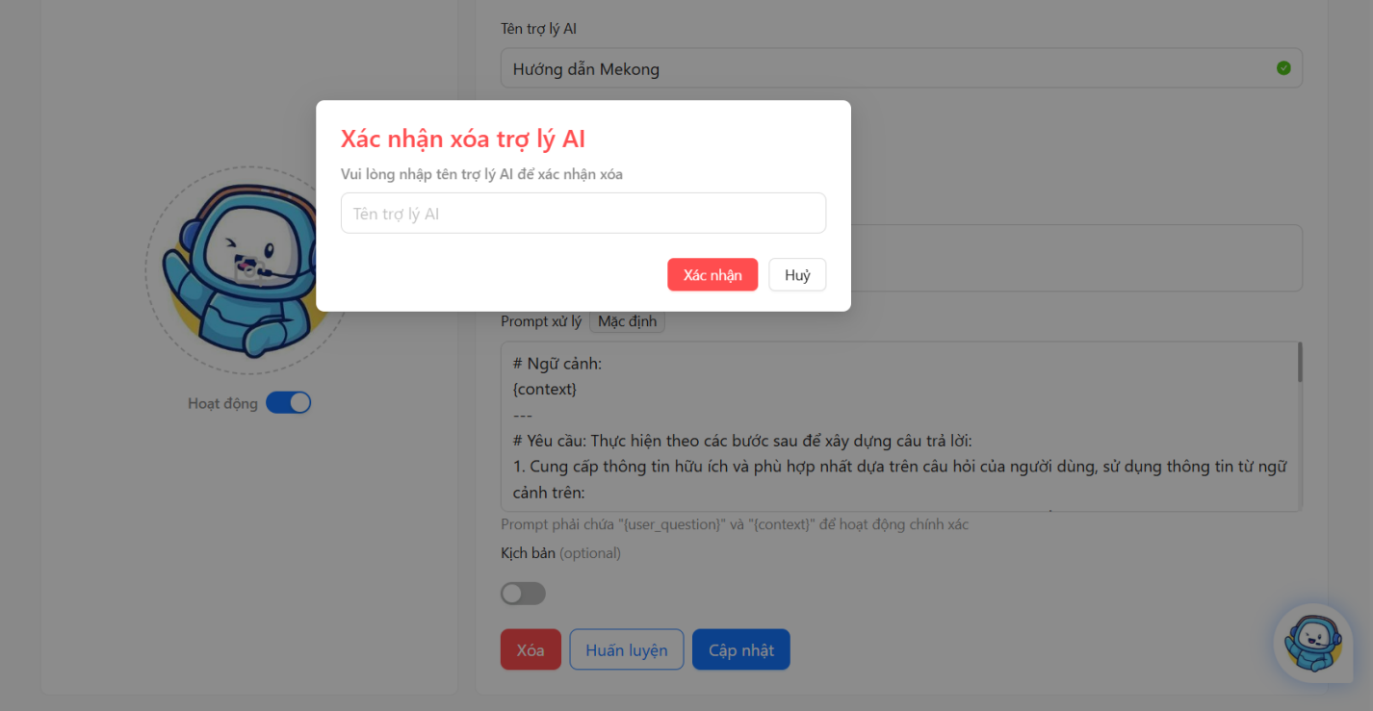
- Người dùng bấm nút “Xóa” ở trang thông tin bot, nhập tên trợ lý AI và bấm “Xác nhận” để xóa bot.

Quản lý tri thức AI
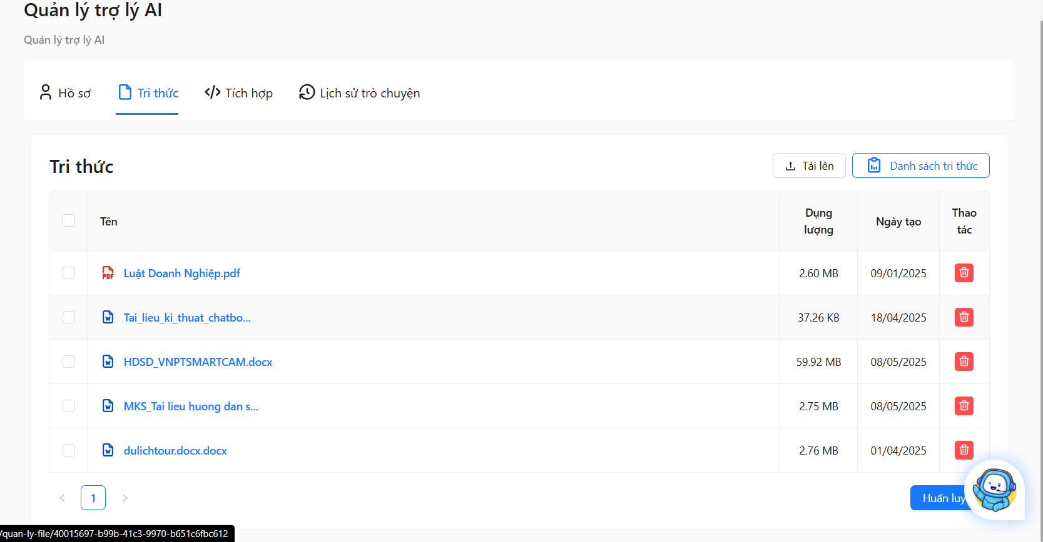
- Thêm tri thức
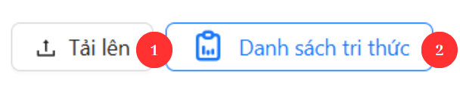
- Chọn (1) tải lên để thực hiện thêm tri thư từ máy tính
- Chọn (2) Danh sách tri thức để thực hiện thêm tri thức từ kho tri thức tài khoản
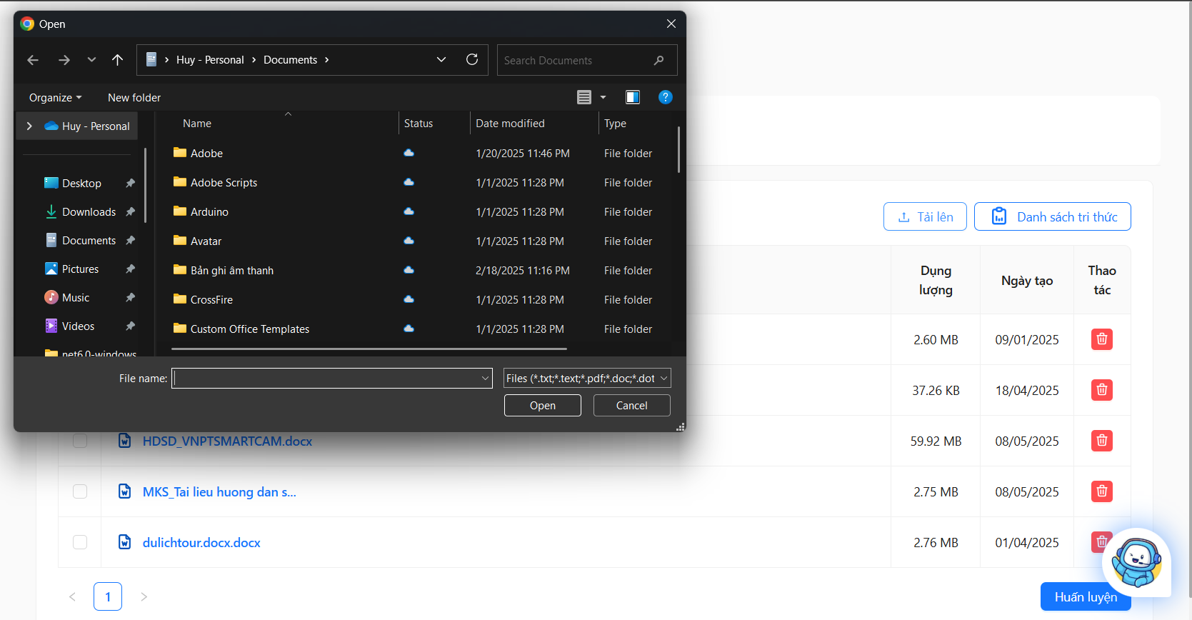
- Người dùng có thể chọn “Tải lên” để thêm tri thức cho trợ lý AI bằng các tệp trong máy
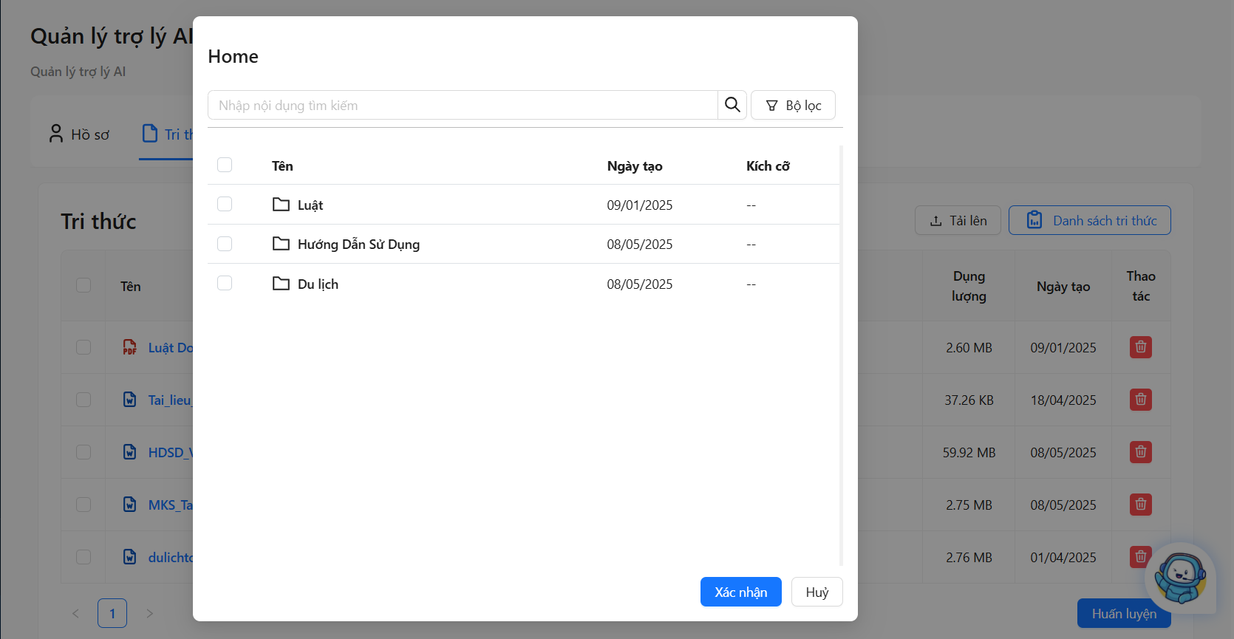
- Người dùng chọn “Danh sách tri thức” để thêm tri thức cho AI bằng các file hiện có

Tích hợp
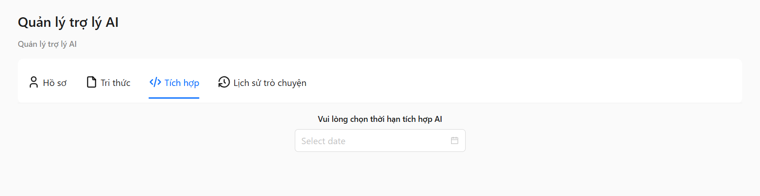
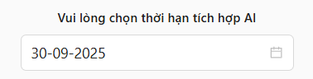
- Người dùng chọn thời hạn để tiến hành tích hợp bot
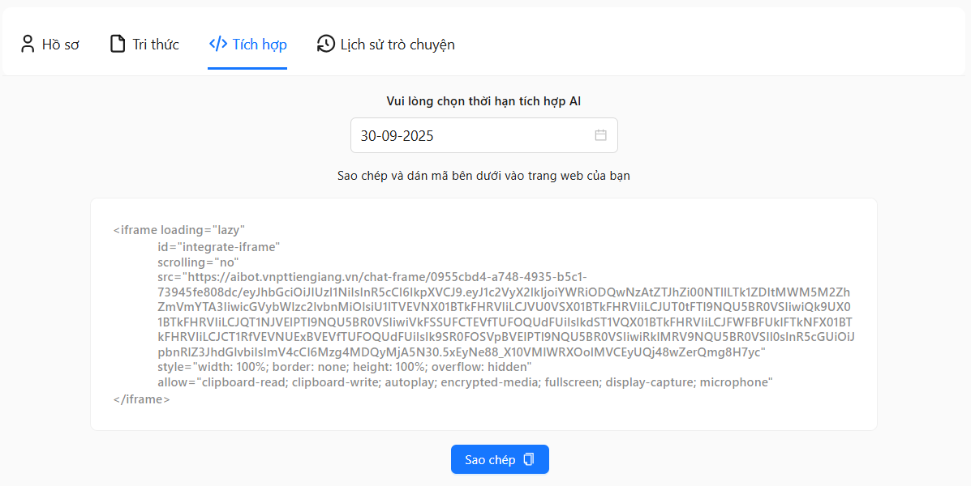

- Người dùng sao chép đoạn mã và thêm vào trang web để tích hợp AI

Lịch sử trò chuyện
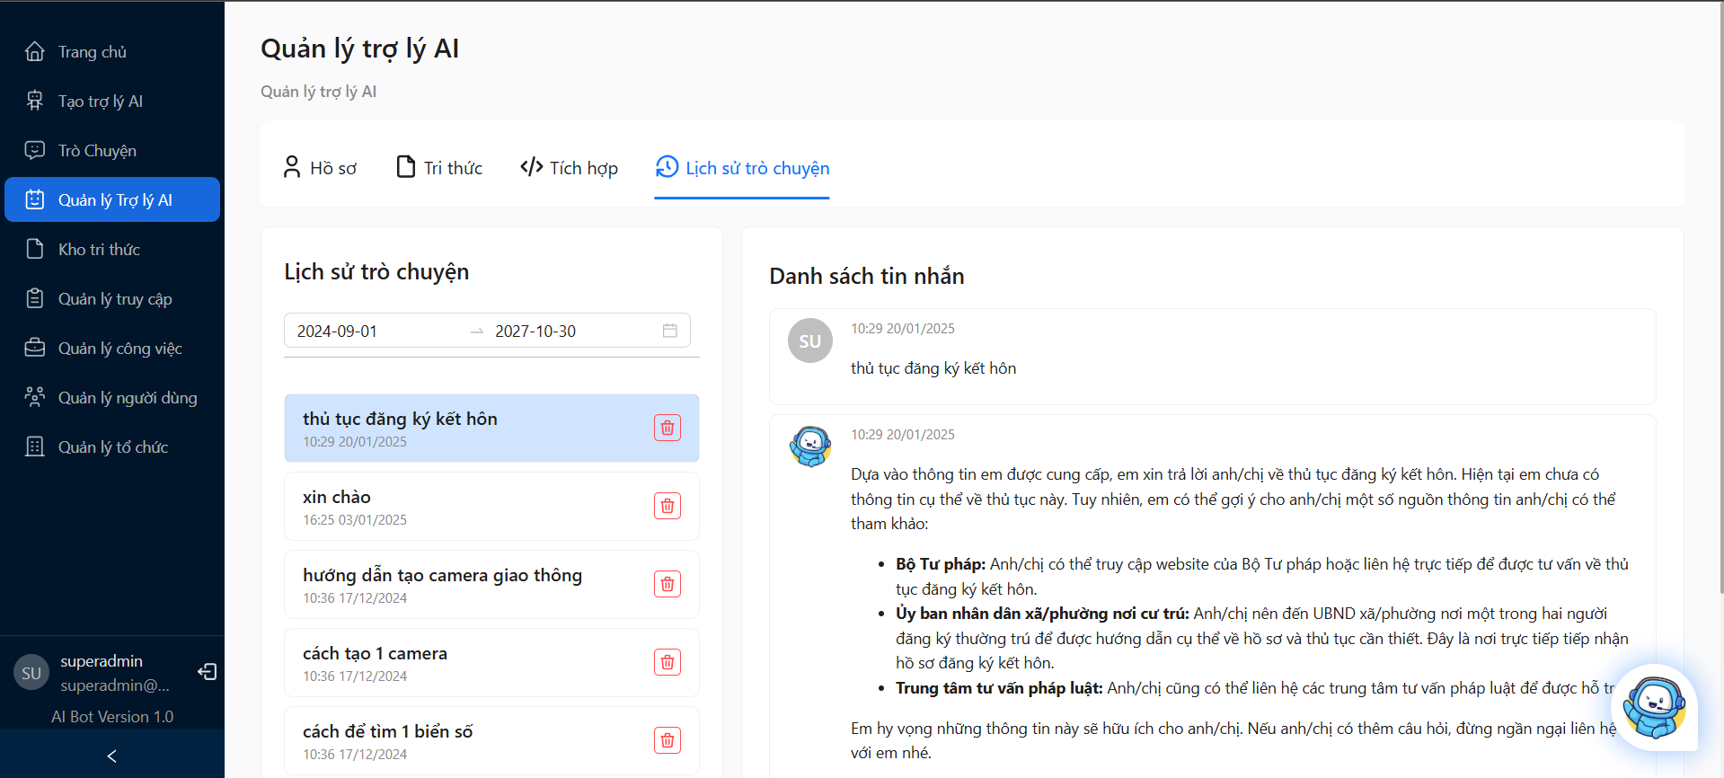
- Người dùng chọn mốc thời gian để tiến hành xem lịch sử trò chuyện

Kho tri thức

Tri thức
- Kho tri thức
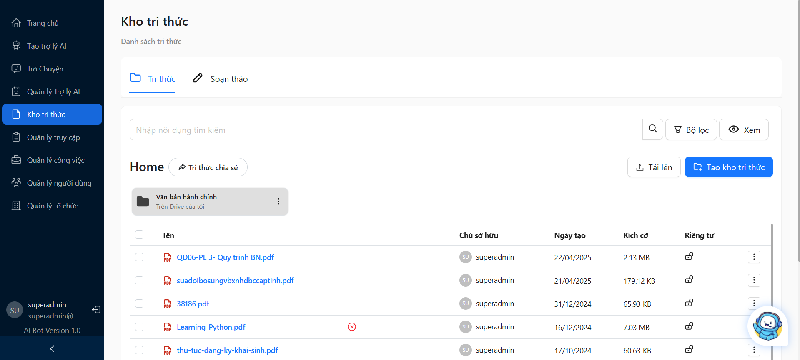
- Tạo kho tri thức
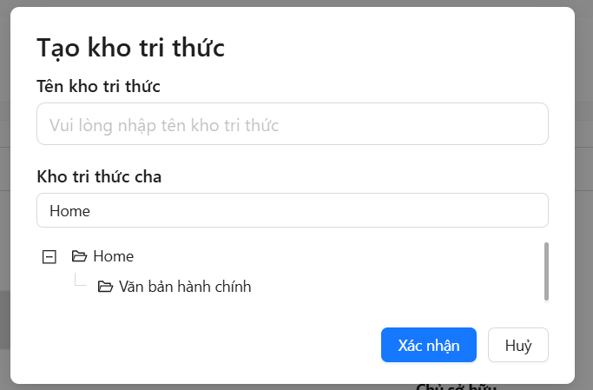
- Cập nhật kho tri thức
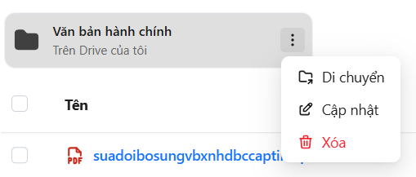
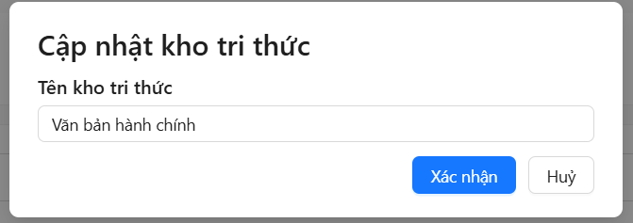
- Xóa kho tri thức
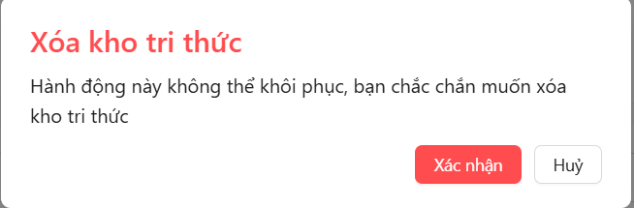
- Di chuyển tri thức
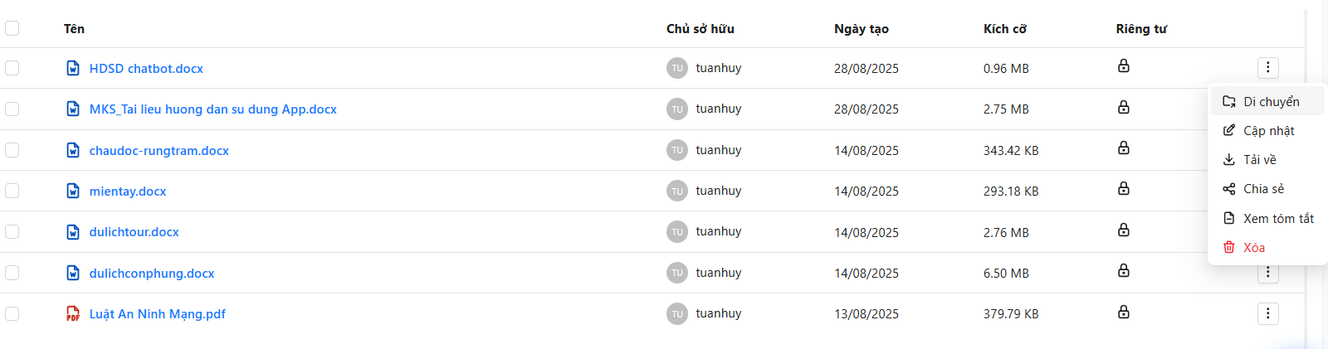
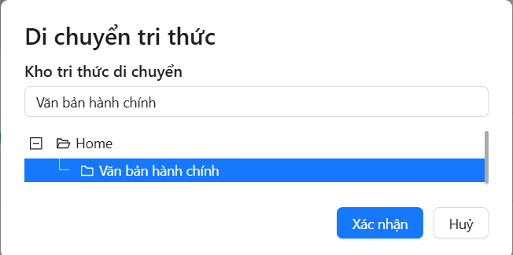
Người dùng chọn thư mục cần di chuyển đến và bấm xác nhận
- Cập nhật tri thức
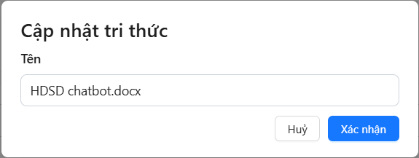
Người dùng nhập tên mới cho tri thức và bấm ‘Xác nhận’

- Chia sẽ tri thức
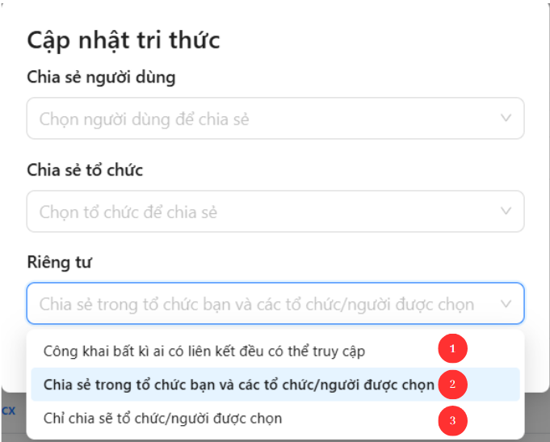
Người dùng chọn các loại chia sẻ cần thiết
- Chia sẻ người dùng: Dùng để chọn các người dùng cần chia sẻ
- Chia sẻ tổ chức: dùng để chọn các tổ chức cần chia sẻ
- Riêng tư
- (1) Bất kì ai có liên kết đều có thể xem tri thức
- (2) Các thành viên trong tổ chức của bạn , và cá nhân/tổ chức được chọn ở mục ‘Chia sẻ người dùng’ và ‘Chia sẻ tổ chức’ có thể xem tài liệu
- (3) Chỉ những cá nhân/tổ chức được chọn ở mục ‘Chia sẻ người dùng’ và ‘Chia sẻ tổ chức’ có thể xem tài liệu

- Xóa tri thức
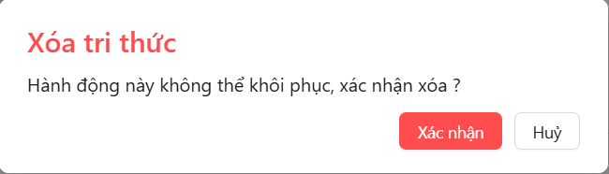
2.2. Soạn thảo
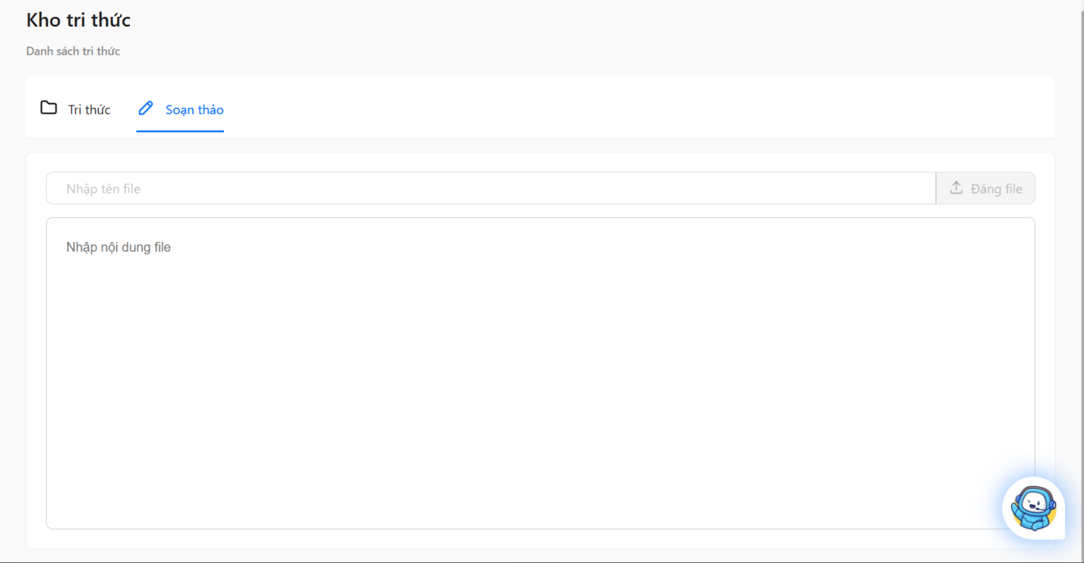

Trò chuyện
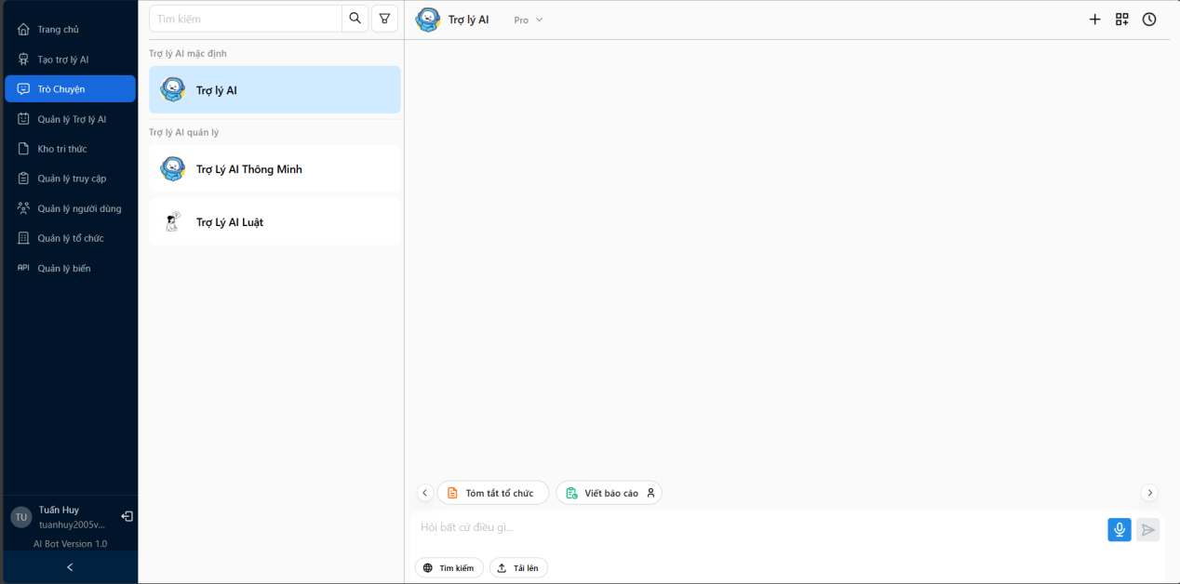
- Người dùng chọn trợ lý AI để tiến hành tra cứu thông tin

- Tạo cuộc trò chuyện mới
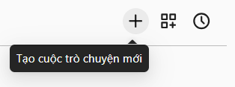
- Thêm tính năng
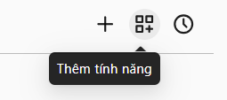
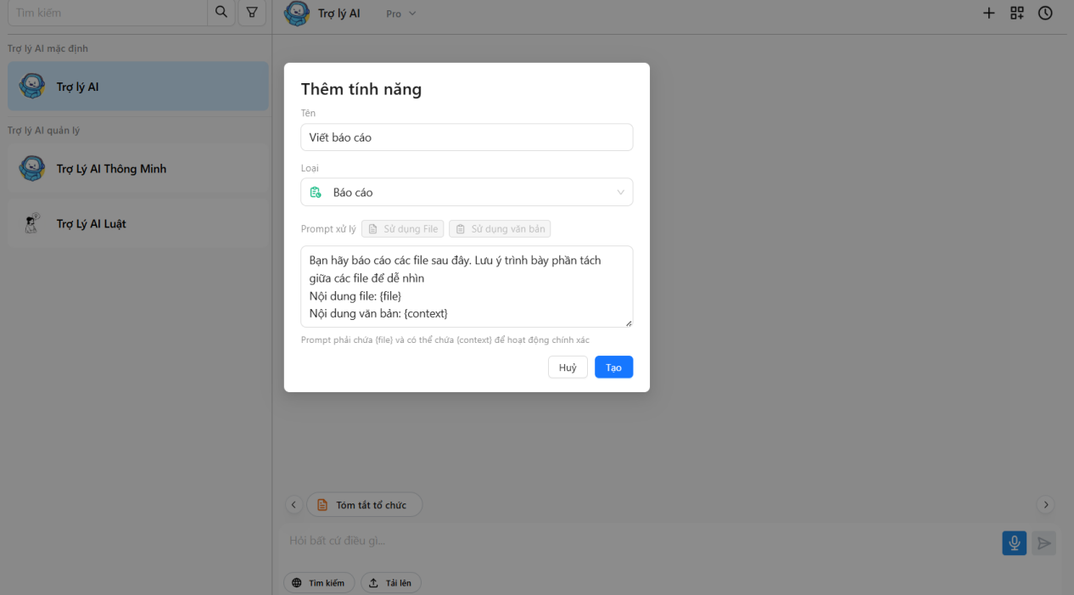
- Người dùng tiến hành nhập thông tin tính năng và bấm vào “Tạo” để thêm tính năng
- Tính năng thêm thành công

- Đặt chuột vào tính năng sẽ hiện các chức năng sửa, xóa

- Sử dụng tính năng đã tạo
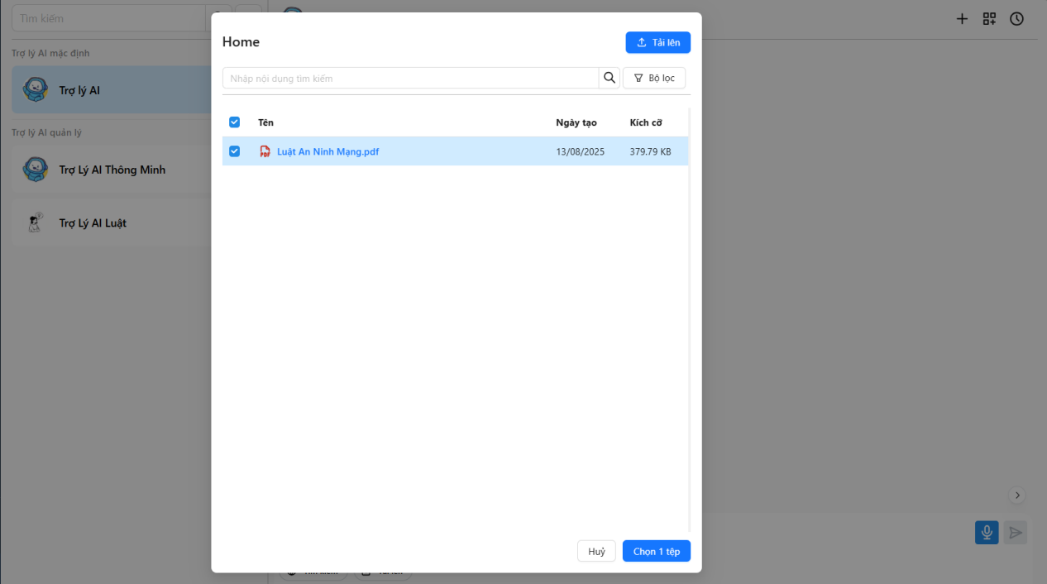
- Bấm chuột vào tính năng sẽ hiện ra bảng chọn file. Chọn các file cần dùng và bấm xác nhận
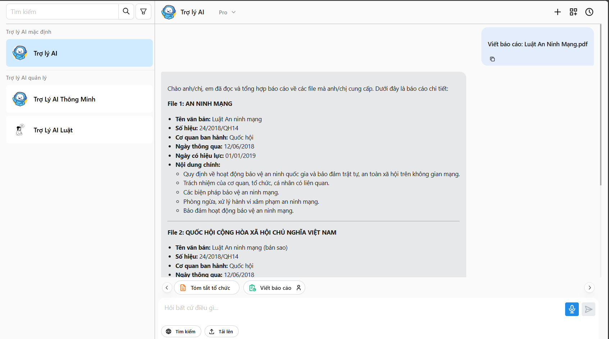

- Tra cứu thông tin từ tài liệu
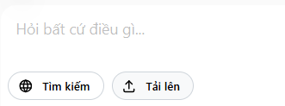
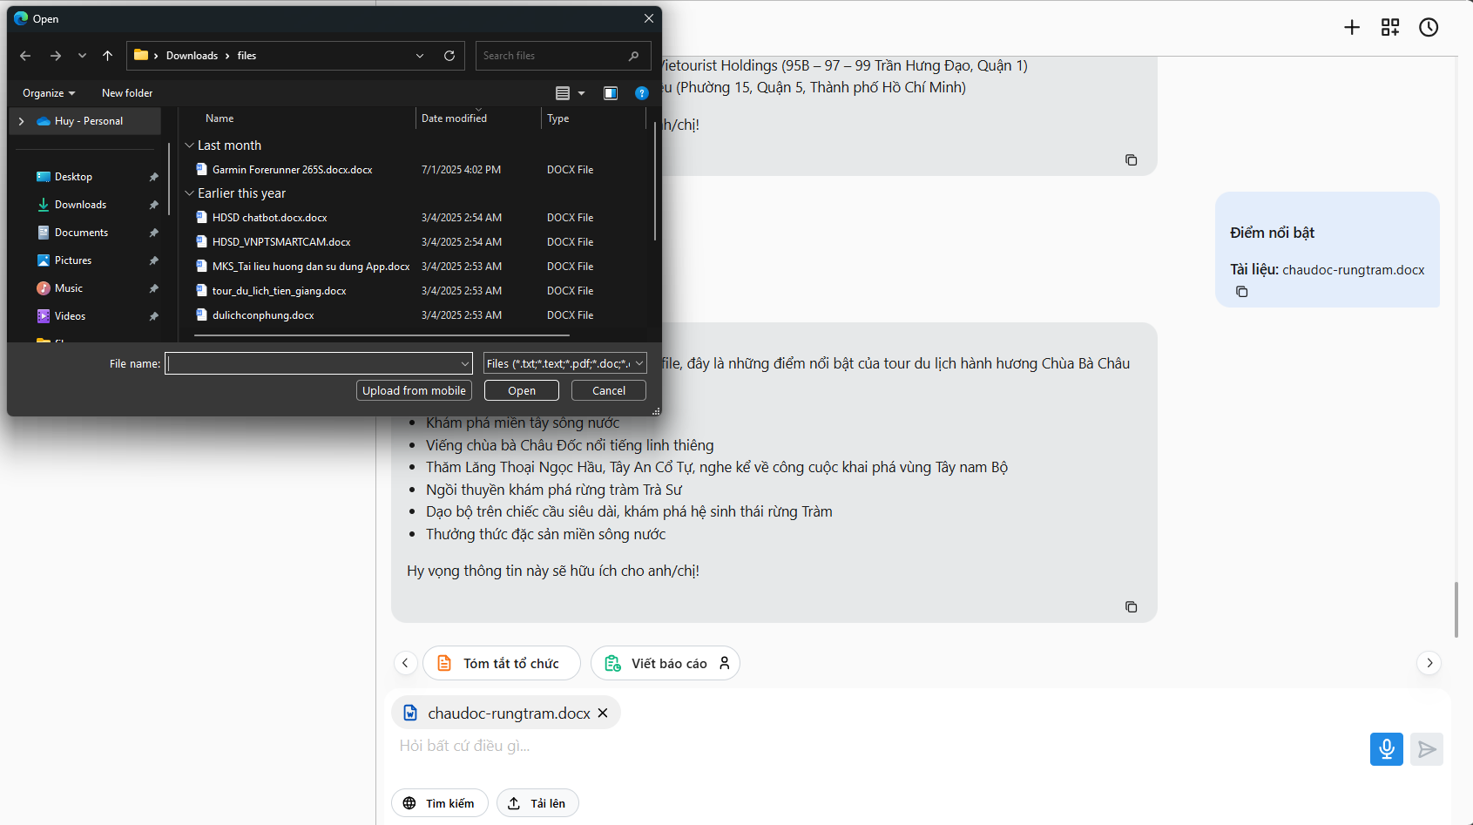
- Người dùng bấm vào nút tải lên và chọn tài liệu cần tra cứu thông tin
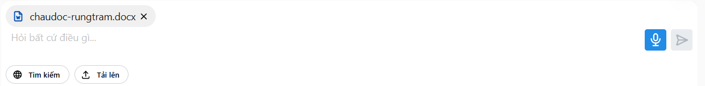
Các tài liệu tải lên thành công
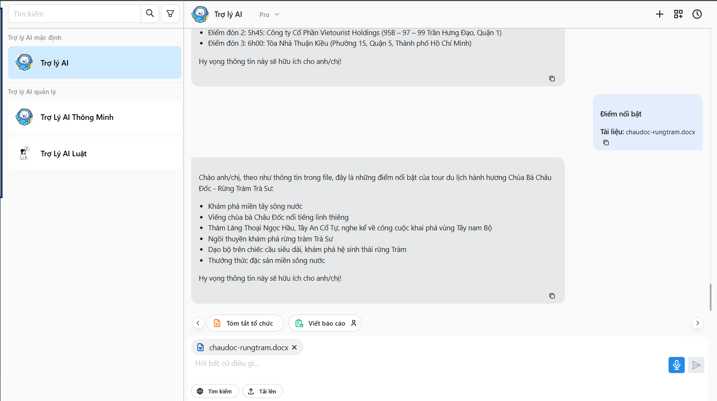
- Lịch sử trò chuyện
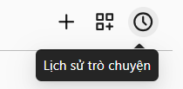
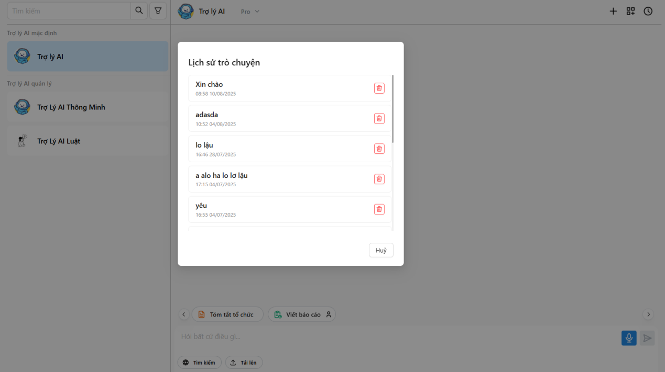

- Tìm kiếm

- Người dùng chọn search khi các thông tin cần tìm kiếm trên Web

Quản lý người dùng
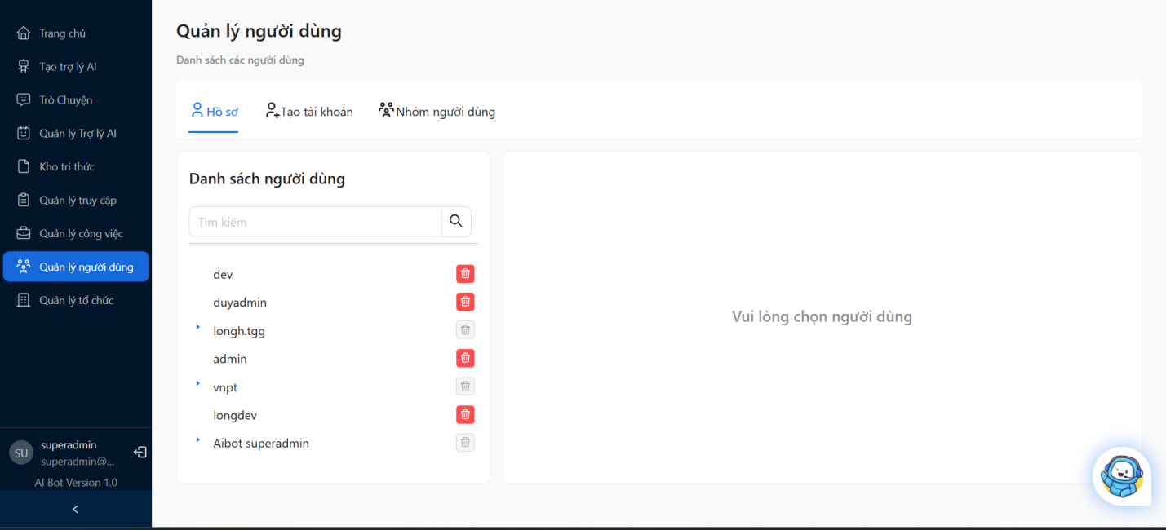

Hồ sơ
- Cập nhật
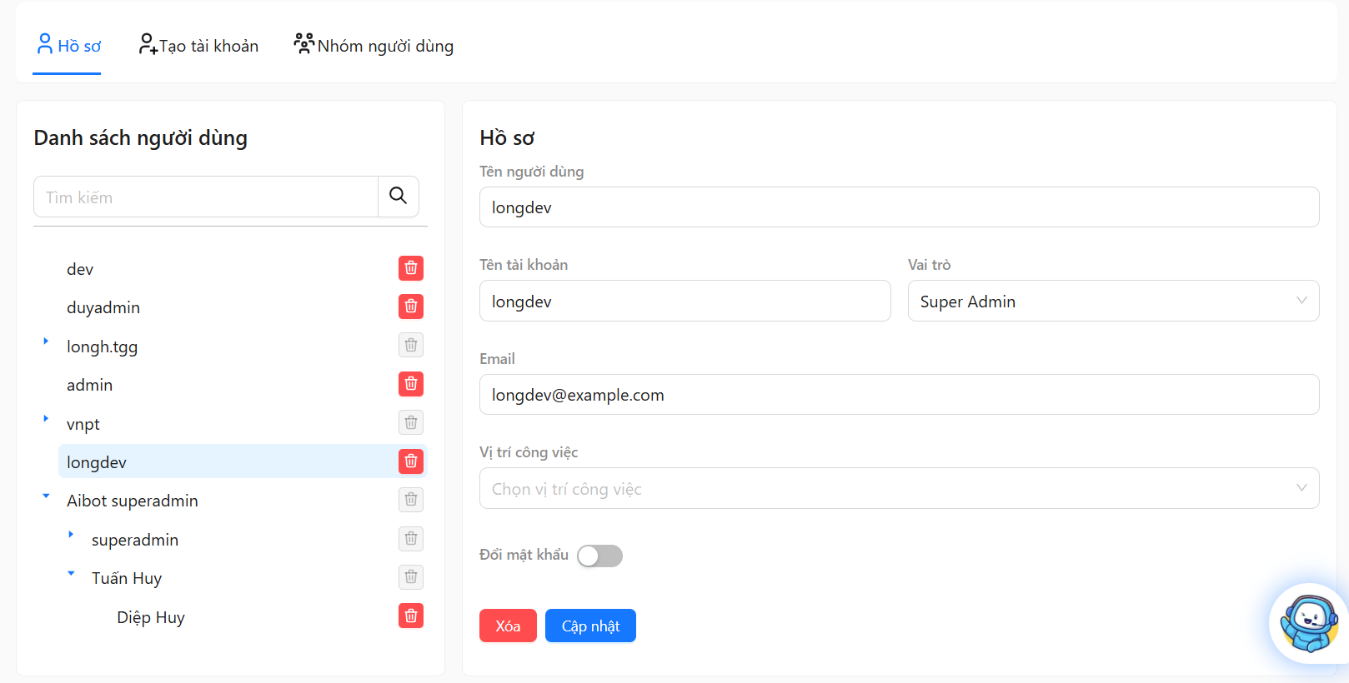
- Chọn hồ sơ cần cập nhật, thay đổi thông tin và bấm “Cập nhật”
- Xóa hồ sơ
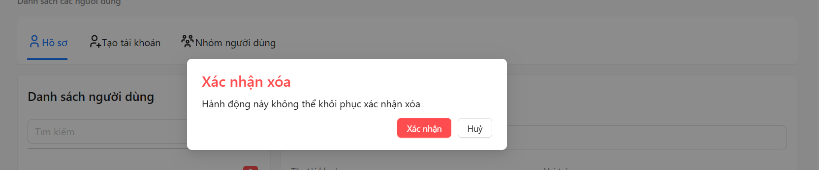
- Bấm nút xóa và xác nhận để xóa hồ sơ người dùng

Tạo tài khoản
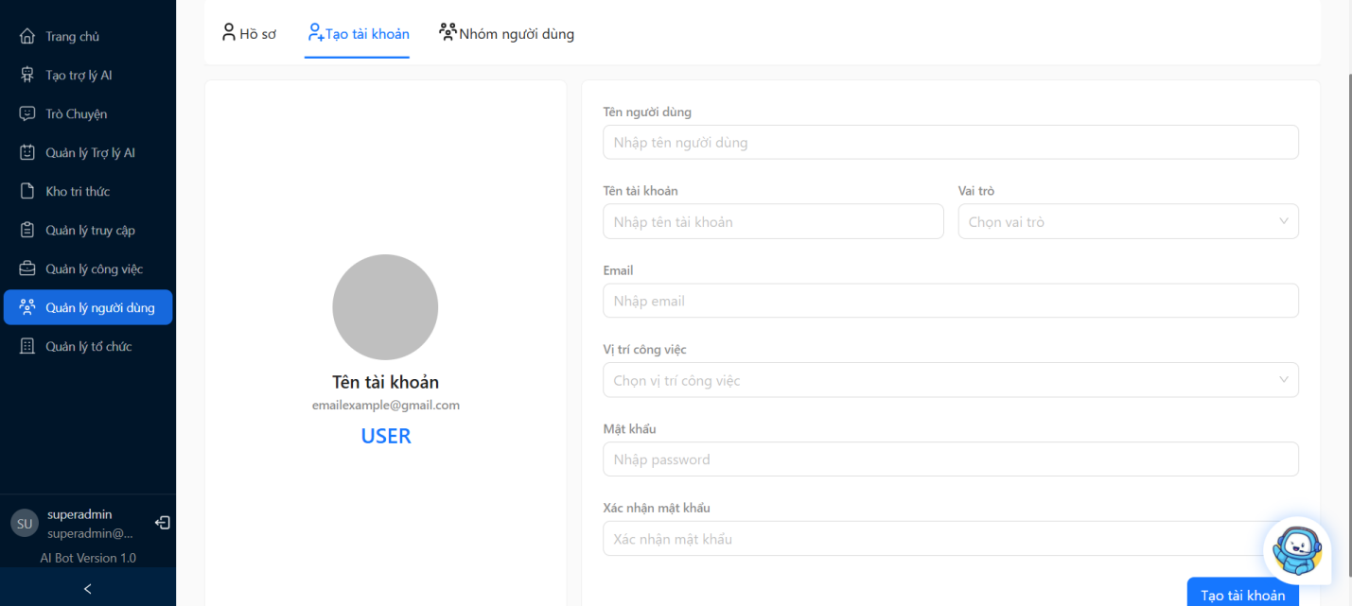
- Quản trị viên tiến hành nhập thông tin tài khoản và bấm nút “Tạo tài khoản” để cấp tài khoản cho người dùng

